РОССИЙСКАЯ ФЕДЕРАЦИЯ
КАРАЧАЕВО-ЧЕРКЕССКАЯ РЕСПУБЛИКА

УПРАВЛЕНИЕ ОБРАЗОВАНИЯ
АДМИНИСТРАЦИИ ЗЕЛЕНЧУКСКОГО МУНИЦИПАЛЬНОГО РАЙОНА

П Р И К А З

30.10.2020 г. ст. Зеленчукская № 130

О режиме работы образовательных организаций
Зеленчукского муниципального района

В целях реализации дополнительных мер по предотвращению распространения в Зеленчукском муниципальном районе новой коронавирусной инфекции (COVID-19), реализации Указа Главы Карачаево-Черкесской Республики от 29 октября 2020 г. № 266 «О внесении изменений в Указ Главы Карачаево-Черкесской Республики от 17.03.2020 № 51 «О введении режима повышенной готовности» и приказа Министерства образования и науки Карачаево-Черкесской Республики от 29 октября 2020 г. № 762 «О режиме работы образовательных организаций Карачаево-Черкесской Республики»

ПРИКАЗЫВАЮ:

1.Руководителям общеобразовательных организаций Зеленчукского муниципального района , осуществляющих образовательную деятельность по образовательным программам начального общего, основного общего, среднего общего образования продлить сроки осенних каникул до 15.11.2020 включительно.
2.Руководителям образовательных организаций, реализующих дополнительные общеобразовательные программы обеспечить реализацию образовательных программ с применением электронного обучения и дистанционных образовательных технологий в порядке, определяемом администрацией образовательной организации с 02.11.2020 до особого распоряжения.
3.Руководителям дошкольных образовательных организаций определить режим функционирования в зависимости от сложившейся эпидемиологической ситуации в районе.
4.Контроль за исполнением настоящего приказа оставляю за собой.

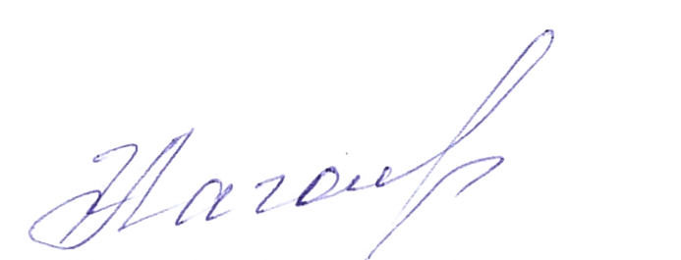

И.о.начальника управления образования Л.А.Чагарова

